21.2.2 一次函数的图像和性质
一、学习目标：
- 通过观察函数图像，发现并理解一次函数的性质。
- 能通过k，b的值判断一次函数的性质，并能求出满足条件的参数的取值范围。
二、定向自学&合作研学： （细读课本92-94页，完成下面问题。）
- 探究1 一次函数的增减性
在（1）的平面直角坐标系中画出一次函数 的图像；
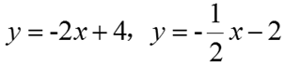
在（2）的平面直角坐标系中画出一次函数 的图像。

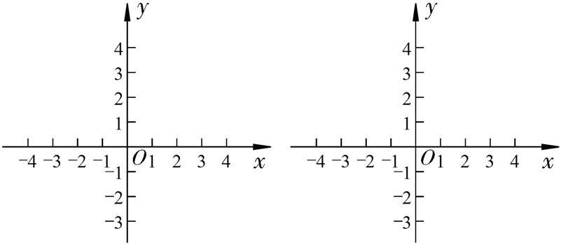
- （2）
- 观察与思考
观察上面画出中的四个函数，请思考：
（1）哪些函数，y的值是随x的值的增大而增大的？哪些函数，y的值是随x的值的增大而减小的？

（2）它们的区别和自变量系数的符号有怎样的关系？

- 小结1：
一般地，我们有：对于一次函数y=kx+b（k,b为常数，且k≠0）：
当k_________时，y的值随x的值的增大而增大；
当k_________时，y的值随x的值的增大而减小.

- 探究2 一次函数图像与y轴交点的位置
继续观察上面画出中的四个函数，请谈谈：
- 哪些函数的图像的交点与y轴的交点在x轴的上方，哪些函数与y轴的交点在x轴的下方？

- 这两种函数它们的区别与常数项有怎样的联系？

- 正比例函数的图像一定经过哪个点？

- 小结2：
事实上，一次函数y=kx+b的图像是经过y轴上的点_____________的一条直线.
当b 时，点(0，b)在y轴正半轴；当b 时，点(0，b)在y轴负半轴；
当b 时，点(0，0)是原点，即正比例函数y=kx的图像是经过原点的一条直线.
- 探究3 一次函数图像所过的象限
观察以下函数图像。各图中函数的图像过第几象限？它们的自变量系数的符号和常数项有什么特点？
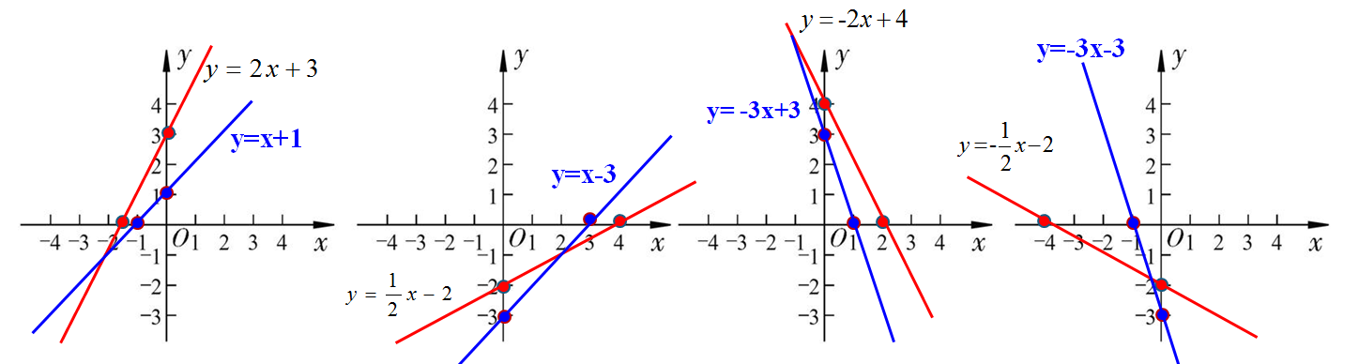
- 小结3：
事实上，对于一次函数y=kx+b（k,b为常数，且k≠0）：
当k>0，b>0时函数图像过____________象限；当k>0，b<0时时函数图像过____________象限；
当k<0，b>0时时函数图像过____________象限；当k<0，b<0时时函数图像过____________象限；

定向自学检测：
1.正比例函数y=(2k+1)x,若y随x的增大而减小,则k的取值范围是 ( )
A.k>-$\frac{1}{2}$ B.k<-$\frac{1}{2}$ C.k=-$\frac{1}{2}$ D.k=0
2.某一次函数的图像经过点(-1,2),且函数y的值随自变量x的增大而减小,则下列函数符合条件的是( )
A.y=4x+6 B.y=-x C.y=-x+1 D.y=-3x+5

3.一次函数y=-2x+3的图像不经过的象限是 ( )
A.第一象限 B.第二象限 C.第三象限 D.第四象限
4.一次函数y=kx+b(k>0,b>0)的图像可能是下图中的 ( )
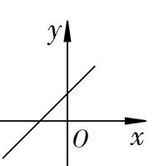A 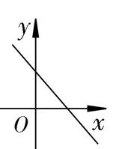B 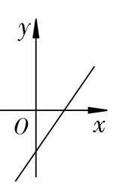C 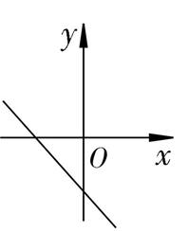D
5.一次函数y=(m+2)x+(1+m)的图像如图所示,则m的取值范围是 ( )
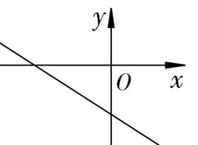
A.m>-1 B.m<-2 C.-2<m<-1 D.m<-1

